|  |  |
| --- | --- |
| SỞ GIÁO DỤC VÀ ĐÀO TẠO TP.HCM  **TRƯỜNG THCS VÀ THPT ĐINH THIỆN LÝ**  *ĐỀ CHÍNH THỨC*  *(Đề gồm có 02 trang)* | **KIỂM TRA HỌC KÌ I**  **NĂM HỌC 2021 - 2022**  **MÔN TOÁN – KHỐI 8**  ***Thời gian làm bài: 90 phút***  *(không kể thời gian giao đề)* |

**Họ, tên thí sinh**:

**Mã đề: T0801**

**Số báo danh**:

**Câu 1:** ***(1.0 điểm)***

1. Một hình chữ nhật có chiều dài là và chiều rộng là

. Hãy tính diện tích hình chữ nhật theo  và thu gọn.

1. Trên một mảnh đất hình vuông, người ta đào một cái hồ hình chữ nhật, phần còn lại để trồng cây (hình 1). Hãy tính diện tích đất trồng cây theo  và thu gọn.

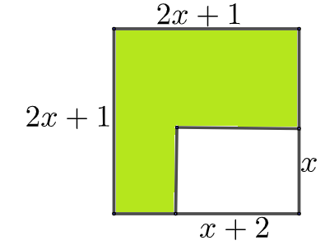

Hình 1

**Câu 2:** ***(1.5 điểm)*** Tìm , biết:

1. .
2. .

**Câu 3:** ***(1.5 điểm)***

1. Thực hiện phép tính .
2. Tìm  để đa thức chia hết cho đa thức .

**Câu 4: *(2.5 điểm)*** Thực hiện phép tính:

1. ****.
2. .
3. .

**Câu 5:** ***(3.5 điểm)***

ChoABC nhọn (AB < AC). Gọi M, N, P lần lượt là trung điểm của các cạnh AB, AC và BC.

1. Chứng minh MN // BC.
2. Chứng minh tứ giác MNCP là hình bình hành.
3. Kẻ đường cao AH của ABC. Gọi E là điểm đối xứng của H qua M. Chứng minh tứ giác AHBE là hình chữ nhật.
4. Chứng minh tứ giác MNPH là hình thang cân.
5. Trên cạnh AC lấy điểm K sao cho AC = 3KC. Gọi I là trung điểm của NP. Chứng minh ba điểm B, I, K thẳng hàng.

**-------------- HẾT --------------**